每天早上我必須努力的、克制的、不帶任何情感的從一樓樓梯往上爬，歇斯底里的喘氣聲與膝蓋嘎啦聲交互應喝著，我很清楚有些東西慢慢離我而去。或許你也著同樣的記憶與經驗；一段曾經精力充沛、難以壓抑的、遙遠但還清晰的歲月；也許曾經勉強自己做些出鋒頭的事但後悔的要命，也許是通宵達旦卻還精神奕奕，或也許是早上醒來小便分岔而拼命閃躲，但不管如何，時間已經把一種叫做年輕的東西慢慢偷走，緩慢但卻不曾中斷。我踏進辦公室得時候，喉嚨由於容易感受到心臟的負荷而氣喘吁吁，但此時，我從e-mail收到挑戰大霸的通知。

Day 1

車子過了竹東後，沿著122縣道前進，經過土場後就往大鹿林道繼續蜿蜒向上。由於此時離市區已有一段距離，道路兩旁呈現自然原始風貌，由巨岩，清溪，森林交織出美麗的山野風光。有時，我想像拓荒初期的台灣或許是個失落的天堂；有著無數森林與河畔風光，在墾荒而成的農田與村落，野獸、家畜及飛禽共同生活，當然；人類與自然及人與人之間也都和平共處。就像數百年前相傳的山地村落而言，部落附近森林野獸遍布獸群常至村落覓食，彼此相安無事。

對於登山這碼事，我想這不是一個口號，也不是一種虛榮，這只是一個精神，一個理想或是一個即將步入”後青年期”的五年級生決定用登山征服自我的心情。我們響導小華，一個不算高大的女子。當她解說時眼光會注視著遠方，好像山林裡有著令人費解意象，我猜這是一種熱情。雖然我對嬌小女子沒有任何偏見，不過在我們領教了她不斷督促我們向上爬的聲勢下，她讓我有遇到軍中教育班長的錯覺。

第一天行程很簡單，四公里陡坡直達九九山莊，標高從 1600到2699公尺，每個人僅以鬥牛衝向紅布的熱情發勁向上，或者像是大西洋鮭魚為了返鄉產卵躍過急流和瀑布。除了熱情，每個人背包塞滿了運動飲料及高能量零食，我想應該足夠讓公司吃上幾個星期。但最重要的是，同僚們互相支援是最讓人印象深刻的。在遠離文明的山區更是如此。你需要同伴打氣，當你身體每一根筋都叫你放棄的時候，支持你前進。

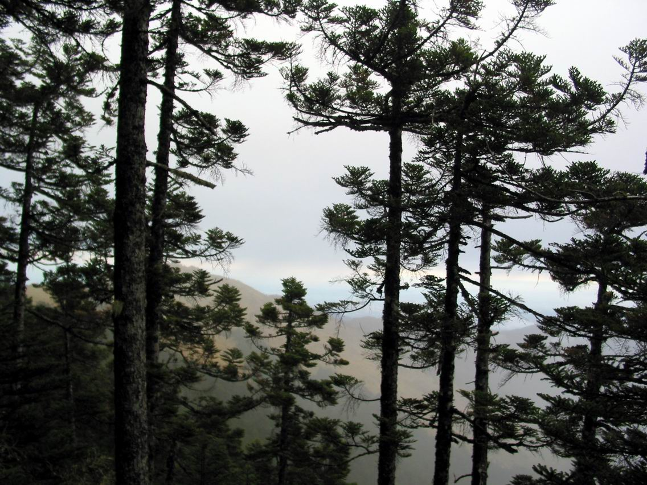

Day 2

第二天一點鐘我被整理行囊聲音吵醒，腦中閃過數個畫面－軍隊、通舖及站衛兵，我有著回到軍營的錯覺。我一咕瓏起來，頂著攝氏不到十度的晨溫，舉步維艱地爬過這片嚴酷的森林；事後回想起來，那簡直是地獄般的一天，在北風及細雨無情的襲擊下，我們從崎嶇岩石陡坡中奮力邁出步伐，一步步緩緩前近。遠方山巒陵線上的粉藍色吸引我們繼續前進。潑墨般的景色猶如掉入中國國畫的異想世界。
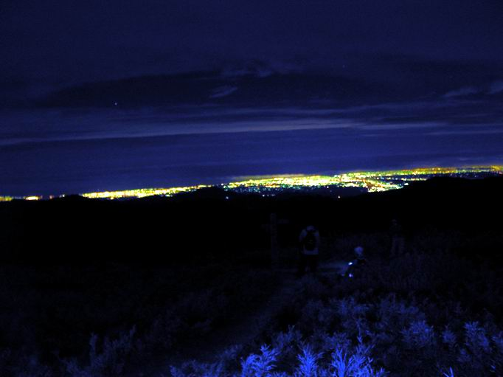
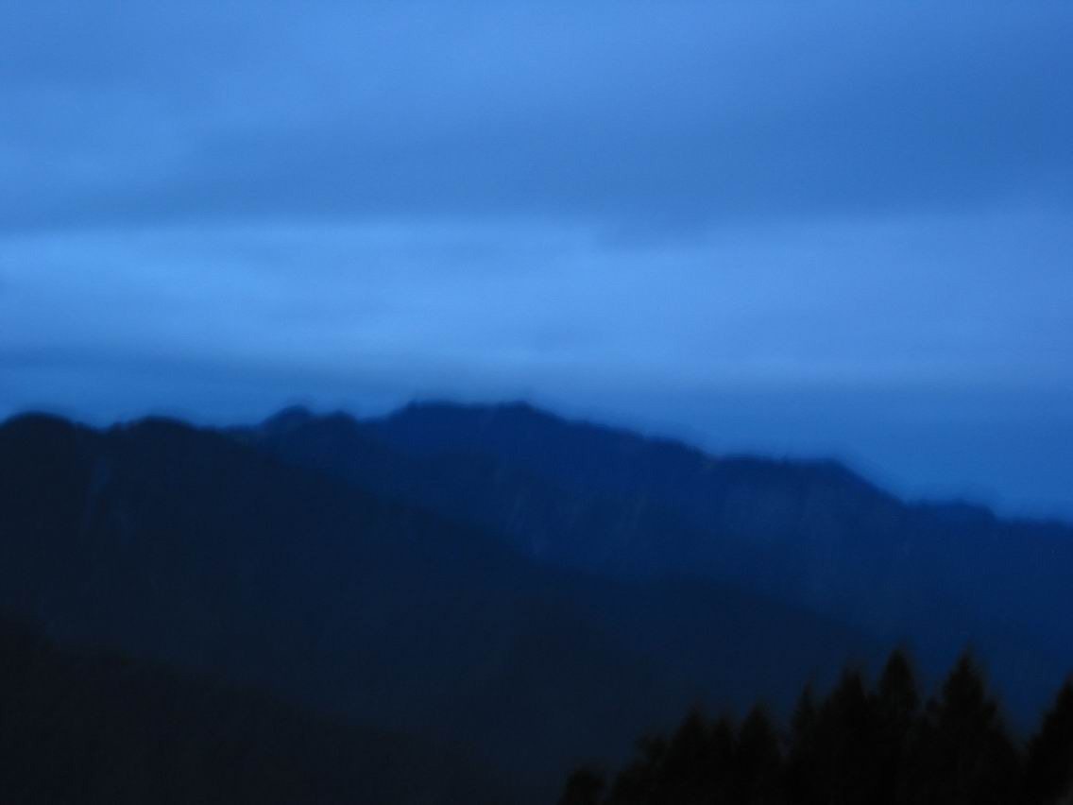
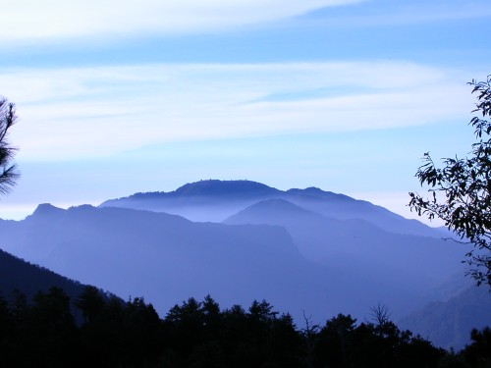

最後目標終於清楚映入眼簾：大霸與小霸。大霸尖山海拔3505公尺，山勢高峻，全山由硬沙砂組成，除北邊為覆簷牙縣崖外，整座山都是垂直絕壁，其狀似酒桶，獨特的造型，因而成為奇峰之一大表徵。峭立狀的絕壁則高達百餘公尺，石質已風化，經長年侵蝕作用，遂呈金字塔形，除頂旁稍見細竹小樹外，看不到泥土和草木，下臨砂森谷，望之令人心驚膽顫。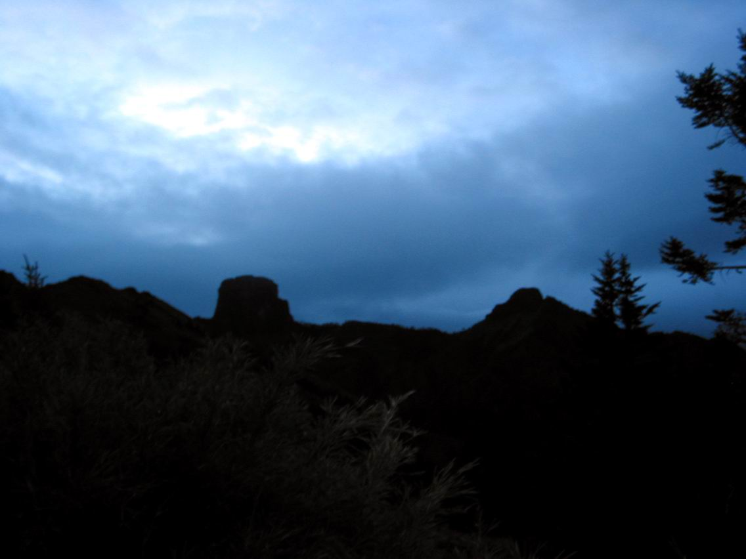
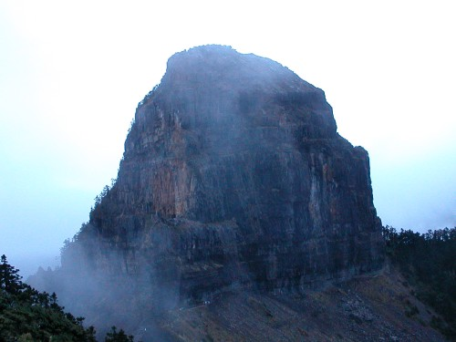

由於時間緊迫，我們抵達不久後旋即折返。從霸基返回登山口大約十二公里路程，原本以為下山應該輕鬆許多，但膝蓋的麻痺與肌肉的疲乏痠痛不斷推翻你原來的想法。我很驚訝，此時，我陷入個人幻覺之中。一位山林中修行的苦行僧，或是武功高強的劍客。雖然我知道當我乖乖收假後返回辦公室上班，我的休假活動只是為了繼續吃飯或工作而已，但此時武俠世界卻挑起我遠離世俗的敏感神經。其實武俠世界對於現代人而言，表徵了一個自由與狂野的想像時空；然而，在瀟灑奔放與現實的世界中，最大的掙扎往往是一兩件微不道的慾望。

在電影「臥虎藏龍」中，腦海中印象深刻的一段，是玉嬌龍描述「幸福」的那一段話：「找一個自己所愛的人，用自己的方式去愛他，那才是幸福。」動人又危險的情愛力量，卻簡簡單單道盡人類歷史中一幕幕的悲喜劇。紅塵俗世中的你我，又該如何自處呢？或許答案就在過程中。但不管如何，最高興的是我已經走到出口了。
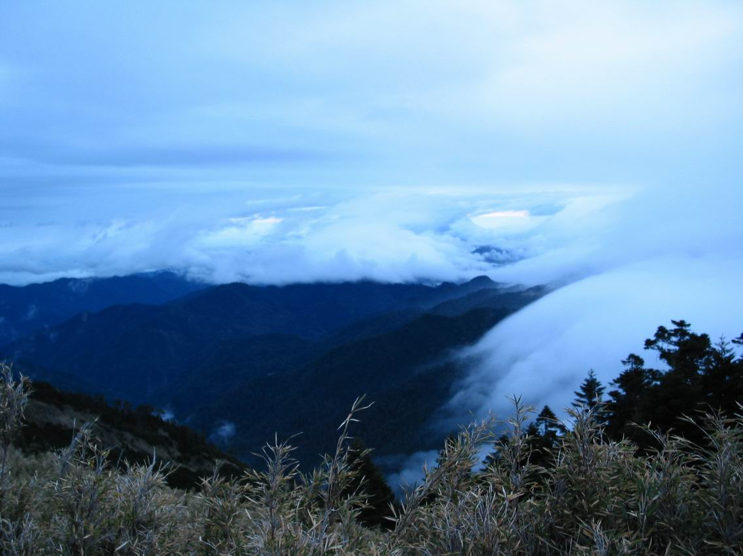
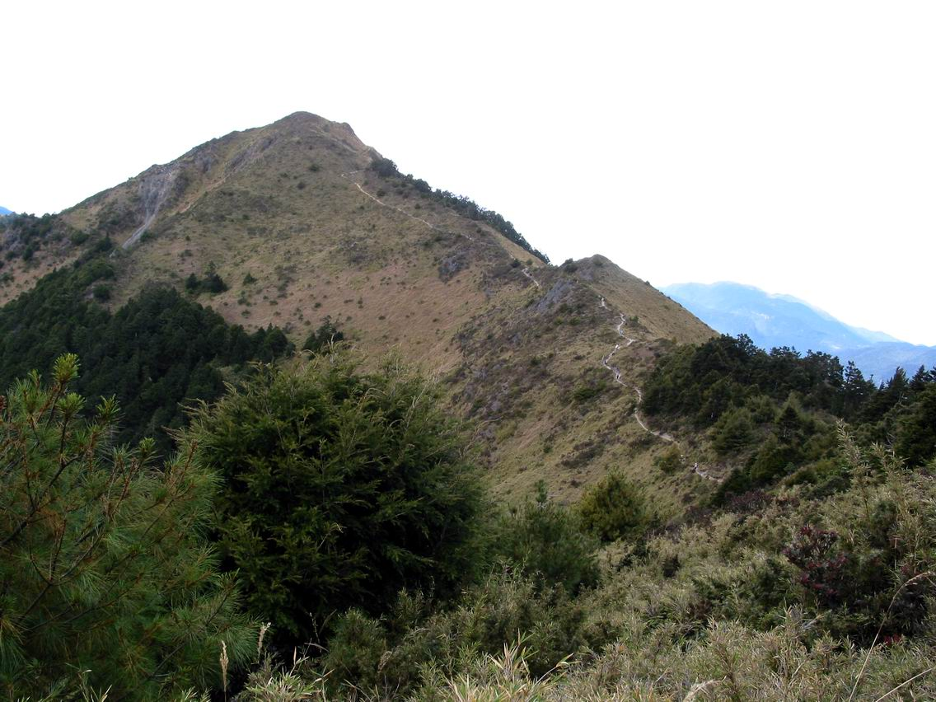
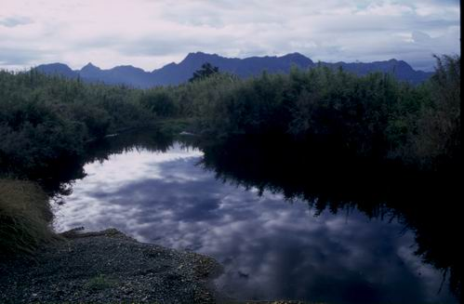

後記
鬧鐘在六點半響起，今天是星期一上班日；雖然浴室近在區尺，但我掙扎著是不是可以叫輛計程車載我去浴室？其實，這次大霸行我並非沒有準備。出發一個禮拜前；我開始吃一般甜甜圈，不吃抹巧克力的，以減低糖分。從喝全脂牛奶換成低脂的拿鐵，好控制脂肪。甚至連啤酒都少喝好幾瓶。但是現在我知道；如果有人再找我爬大山，我的反應將充分顯示我的專業。舉起雙手！

